人教版九年级数学下册第二十六章《反比例函数——实际问题与反比例函数》同步检测1附答案
第一课时 
1.某种汽车可装油400L，若汽车每小时的用油量为$x$（L）.（1）用油量$y(h)$与每小时的用油量$x$（L）的函数关系式为 ；（2）若每小时的用油量为20L，则这些油可用的时间为 ；（3）若要使汽车继续行驶40$h$不需供油，则每小时用油量的范围是 .
2.甲、乙两地相距250千米，如果把汽车从甲地到乙地所用的时间$y$（小时），表示为汽车的平均速度为$x$（千米/小时）的函数，则此函数的图象大致是（ ）.
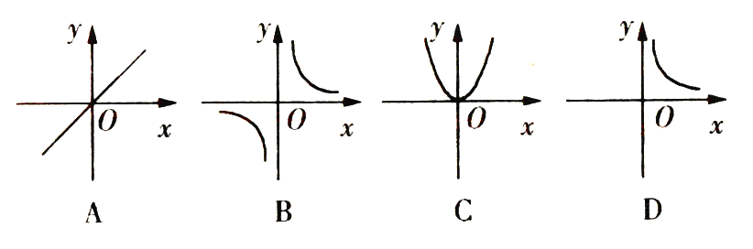
3.如果等腰三角形的底边长为$x$。底边上的高为$y$，则它的面积为定植S时，则$x$与$y$的函数关系式为（ ）
A.$y=\frac{S}{x}$ B. $y=\frac{S}{2x}$ C.$y=\frac{2S}{x}$ D.$y=\frac{x}{2S}$
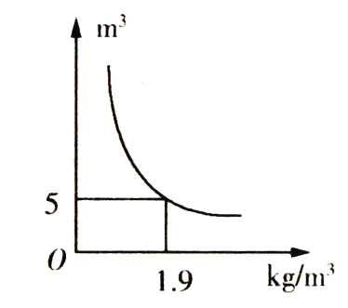
4. (08佳木斯市)用电器的输出功率与通过的电流、用电器的电阻之间的关系是，下面说法正确的是（ ）
第5踢图
A．为定值，与成反比例 B．为定值，与成反比例
C．为定值，与成正比例 D．为定值，与成正比例
5.一定质量的二氧化碳，其体积V（$m^{3})$是密度$ρ({\text{kg}}/{m^{3}})$的反比例函数，
请你根据图中的已知条件，下出反比例函数的关系式 ，
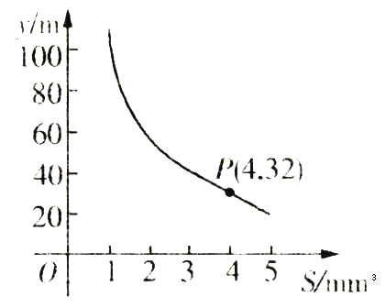
当V=1.9$m^{3}$时，$ρ$= .
第6题图
6你吃过拉面吗？实际上在做拉面的过程中就渗透着数学知识：
一定体积的面团做成拉面，面条的总长度$y$（$m)$四面条的粗细
（横截面积）S（${\text{mm}}^{2})$的反比例函数，其图象如图所示.
（1）写出$y$与S的函数关系式；[来源:学&科&网]
（2）求当面条粗1.6${\text{mm}}^{2}$时，面条的总长度是多少米？

7.蓄电池的电压为定植，使用此电源时，电流I（$A$）和电阻R（$Ω)$成反比例函数关系，且当I=4A，R=5$Ω$.
（1）蓄电池的电压是多少？请你写出这一函数的表达式.
（2）当电流喂A时，电阻是多少？
（3）当电阻是10$Ω$.时，电流是多少？
（4）如果以此蓄电池为电源的用电器限制电流不超过10A，那么用电器的可变电阻应该控制在什么范围内？
第一课时答案：
1.（1）$y=\frac{\text{400}}{x};(2)\text{20}h;(3)0<x<\text{10};$2.D，提示：由题意，得$y=\frac{\text{250}}{x}(x>0)$，故选D；3.C，提示：根据面积公式S=$\frac{1}{2}\text{xy},y=\frac{2S}{x}$；
4.B[来源:Zxxk.Com]
5.V=$\frac{9\text{.}5}{ρ};5{\text{kg}}/{m^{3}}$，提示：设V=$\frac{k}{ρ},\text{由图象得}V=5，ρ=1\text{.}9\text{，代入得}k=9\text{.}5$；[来源:学科网ZXXK]
6.解：（1）由于一定体积的面团做成拉面，面条的总长度$y$（$m)$是面条的粗细（横截面积）S（${\text{mm}}^{2})$的反比例函数，所以可设$y=\frac{k}{S}(k≠0)$，由图象知双曲线过点（4，32），可得，$k=\text{128},$即$y$与S的函数关系式为$y=\frac{\text{128}}{S\text{.}}$
（2）当面条粗1.6${\text{mm}}^{2}$时，即当S=1.6时，$y=\frac{\text{128}}{1\text{.}6}=\text{80},$当面条粗1.6${\text{mm}}^{2}$时，面条的总长度为80米.
7.（1）U=IR=4×5=20V，函数关系式是：I=$\frac{\text{20}}{R}\text{.}$
（2）当I=1.5时，R=4$Ω$.；
（3）当R=10时，I=2A；
（4）因为电流不超过10A，由I=$\frac{\text{20}}{R}\text{.}$可得$\frac{\text{20}}{R}≤\text{10},R≥2$，可变电阻应该大于等于2$Ω$..
第二课时
- 正在新建中的饿某会议厅的地面约500$m^{2}$，现要铺贴地板砖.
- 所需地板砖的块数$n$与每块地板砖的面积S有怎样的函数关系？
- 为了使地面装饰美观，决定使用蓝、白两种颜色的地板砖组合成蓝白相间的图案，
每块地板砖的规格为80×80${\text{cm}}^{2}$，蓝、白两种地板砖数相等，则需这两种地板砖各多少块？
2.正比例函数$y_{1}=k_{1}x$和反比例函数$y_{2}=\frac{k_{2}}{x}$交于A、B两点。若A点的坐标为（1，2）则B点的坐标为 .
3. 已知点P在函数 （x＞0）的图象上，PA⊥x轴、PB⊥y轴，垂足分别为A、B，则长方形OAPB的面积为__________.
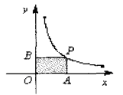
第3题图
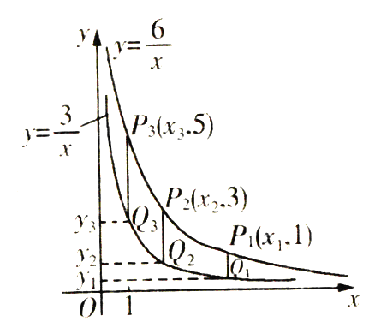
第4题图
4.两个反比例函数$y=\frac{3}{x},y=\frac{6}{x}$在第一象限内的图象如图所示，
点P₁，P₂，P₃，……P₂₀₀₅在反比例函数$y=\frac{6}{x}$图象上，它们的[来源:Zxxk.Com]
横坐标分别是$x_{1},x_{2},x_{3},⋯$，$x_{\text{2005}},$纵坐标分别为1，3，5，……；
共2005个连续奇数，过点P₁，P₂，P₃，……，P₂₀₀₅分别作$y$轴的
平行线，与$y=\frac{3}{x}$的图象交点依次是Q₁（$x_{1},y_{1})$，Q₂（$x_{2},y_{2})$，Q₃（$x_{3},y_{3})$，
……，Q₂₀₀₅（$x_{\text{2005}},y_{\text{2008}}),$则$y_{\text{2005}}=$ .
5. 某服装厂承揽一项生产夏凉小衫1600件的任务，计划用t天完成．
（1）写出每天生产夏凉小衫w（件）与生产时间t（天）（t＞4）之间的函数关系式;
（2）由于气温提前升高，商家与服装厂商议调整计划，决定提前4天交货，那么服装厂每天要多做多少件夏凉小衫才能完成任务？
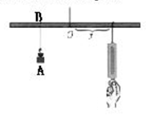
6. 如图所示，小华设计了一个探究杠杆平衡条件的实验：在一根匀质的木杆中点O左侧固定位置B处悬挂重物A，在中点O右侧用一个弹簧秤向下拉，改变弹簧秤与点O的距离x（cm），观察弹簧秤的示数y（N）的变化情况。实验数据记录如下：
x（cm） | … | 10 | 15 | 20 | 25 | 30 | …
y（N） | … | 30 | 20 | 15 | 12 | 10[来源:学_科_网Z_X_X_K] | …
（1）把上表中x，y的各组对应值作为点的坐标，在坐标系中
描出相应的点，用平滑曲线连接这些点并观察所得的图象，
猜测y（N）与x（cm）之间的函数关系，并求出函数关系式； （第6题图）
（2）当弹簧秤的示数为24N时，弹簧秤与O点的距离是多少cm？
随着弹簧秤与O点的距离不断减小，弹簧秤上的示数将发生怎样的变化？
y(N)
x(cm)
O
5 10 15 20 25 30 35
35
30
25
20
15
10
5
]

答案：
1.（1）∵$\text{nS}=\text{500},$∴$n=\frac{\text{500}}{S}$，∴$n$与S成反比例函数
（2）80×80=0.64（$m^{2})$.当S=0.64时，$n=\frac{\text{500}}{S}=\frac{\text{500}}{0\text{.}\text{64}}=\text{781}\text{.}\text{25}≈\text{782}$
由于蓝、白两种地板砖数相等，故需这蓝、白两种地板砖各391块.
2.（-1，-2）提示：A、B两点关于原点对称.；3.2；4.2004.5，提示：点在函数图象上，点的坐标将满足函数关系式，又点P₁，P₂，P₃，……，的纵坐标将满足$2n−1(n\text{为正整数）}$，当$n=\text{2005},2n−1=2×\text{2005}−1=\text{4009},$即P₂₀₀₅的纵坐标为4009，因为P₂₀₀₅在$y=\frac{6}{x}$的图象上，所以4009=$\frac{6}{x_{\text{2005}}},$所以$x_{\text{2005}}=\frac{6}{\text{4009}},$即P₂₀₀₅的横坐标是$\frac{6}{\text{4009}}$，因为Q₂₀₀₅是由P₂₀₀₅作$y$轴的平行线得到，可知Q₂₀₀₅的横坐标为$\frac{6}{\text{4009}}$，而Q₂₀₀₅在函数$y=\frac{3}{x}$图象上，所以$y_{\text{2005}}=\frac{3}{\frac{6}{\text{4009}}}=\text{2004}\text{.}5$；
5. ．解：（1） （2）
6.解（1）画图略，由图象猜测$y与x$之间的函数关系为反比例函数，所以设$y=\frac{k}{x}(k≠0)$
把$x=\text{10},y=\text{30}$代入得：$k=\text{300},∴y=\frac{\text{300}}{x}$，将其余各点代入验证均适应，所以$y与x$之间的函数关系式为：$y=$$\frac{\text{300}}{x}$
（2）把$y=\text{24}$代入$y=$$\frac{\text{300}}{x}$得$x=\text{12}\text{.}5$ $\text{cm}$
所以当弹簧秤的示数为24时，弹簧秤与0点的距离是12.5$\text{cm}$，随着弹簧秤与0点的距离不断减小，弹簧秤上的示数不断增大

来源：www.bcjy123.com/tiku/
来源：www.bcjy123.com/tiku/

